**Практическая работа 1.**

**Тема:** Знакомство с Case – средствами и методологией IDEF0.

**Цель:** Научиться создавать Контекстную диаграмму, декомпозицию IDEF0 и также сценарий BPMN.

**Вариант – 6.**

**1:** Я создал субъектов предприятия (Рисунок 1).

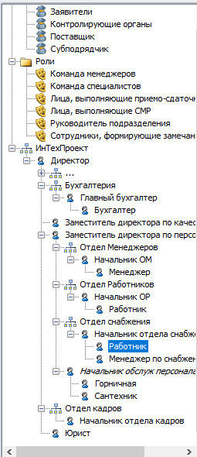

Рисунок 1 – Субъекты.

**2:** Я создал объекты предприятия (Рисунок 2).

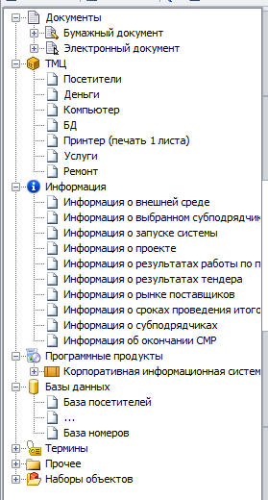

Рисунок 2 – Объекты.

**3:** Я создал контекстную диаграмму (Рисунок 3).

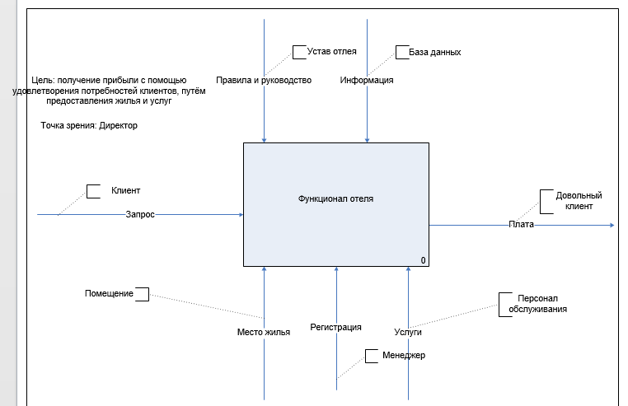

Рисунок 3 – Контекстная диаграмма.

**4:** Я создал декомпозицию к контекстной диаграмме (Рисунок 4).

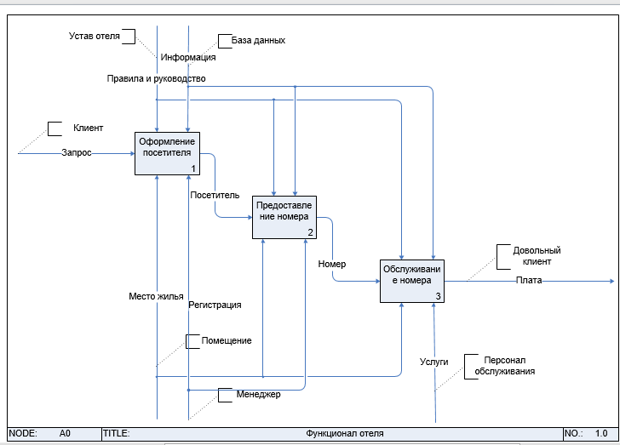

Рисунок 4 – Декомпозиция.

**Модель BPMN.**

**5:** Я создал модели BPMN ко всей декомпозиции (Рисунок 5-7).

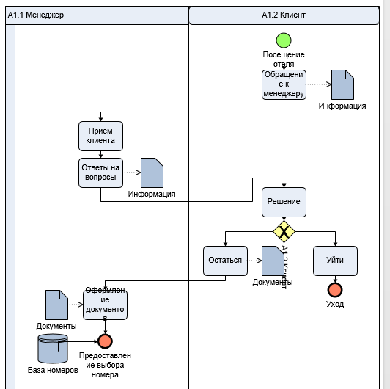

Рисунок 5 – Оформление посетителя.

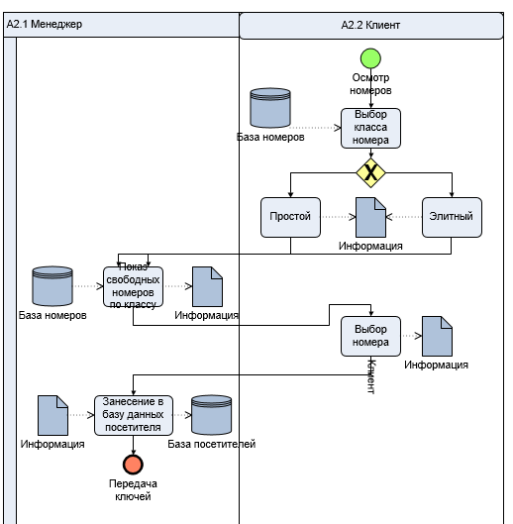

Рисунок 6 – Предоставление номера.

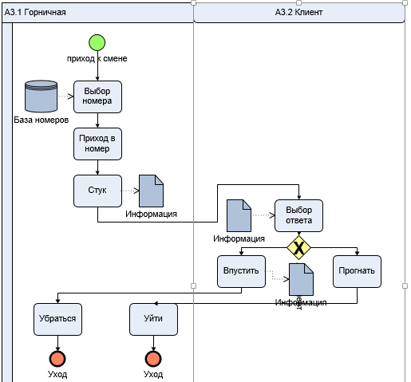

Рисунок 7 – Обслуживание номера.

**Вывод:** Я смело делаю вывод о том, что я научился создавать концептуальную модель IDEF0, декомпозицию 1-ого уровня и субъекты с объектами, а также модели к декомпозициям BPMN.